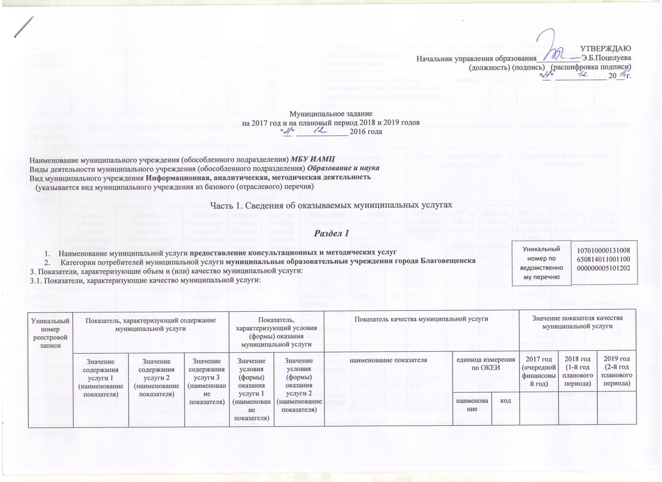

14011001100000000005101 |  |  | Не указано |  |  | Доля удовлетворенности получаемой бесплатной услуги | процент | 744 | Не менее 90 | Не менее 90 | Не менее 90
 |  |  |  |  |  | Число обоснованных жалоб на деятельность учреждения со стороны потребителей и иных заинтересованных лиц | единица | 642 | 0 | 0 | 0

Допустимые (возможные) отклонения от установленных показателей качества муниципальной услуги, в пределах которых муниципальное задание считается выполненным (процентов) -2
3.2. Показатели, характеризующие объем муниципальной услуги:
Уникальный номер реестровой записи | Показатель, характеризующий содержание муниципальной услуги |  |  | Показатель, характеризующий условия (формы) оказания муниципальной услуги |  | Показатель объема муниципальной услуги |  |  | Значение показателя объема муниципальной услуги |  |  | Среднегодовой размер платы (цена, тариф)
 | Значение содержания услуги 1  (наименование показателя) | Значение  содержания  услуги 2  (наименование показателя) | Значение  содержания  услуги 3  (наименование показателя) | Значение условия  (формы) оказания услуги 1  (наименование показателя)) | Значение условия  (формы) оказания услуги 2  (наименование показателя) | наименование показателя | единица измерения по ОКЕИ |  | 2017 год  (очередной финансовый год) | 2018 год  (1-й год планового периода) | 2019 год  (2-й год планового периода) | 2017 год  (очередной финансовый год) | 2018 год  (1-й год планового периода) | 2019 год  (2-й год планового периода)
 |  |  |  |  |  |  | наименование | код
14011001100000000005102 |  |  | Не указано |  |  | Количество отчетов, составленных по результатам работы | штука | 796 | 37 | 37 | 37 | Не указано | Не указано | Не указано
 |  |  |  |  |  | Количество разработанных документов | штука | 796 | 26 | 26 | 26 | Не указано | Не указано | Не указано
 |  |  |  |  |  | Количество проведенных консультаций | штука | 796 | 800 | 800 | 800 | Не указано | Не указано | Не указано

Допустимые (возможные) отклонения от установленных показателей объема муниципальной услуги, в пределах которых муниципальное задание считается выполненным (процентов) - 5
4. Нормативные правовые акты, устанавливающие размер платы (цену, тариф )либо порядок ее (его) установления:
Нормативный правовой акт
вид | принявший орган | дата | номер | наименование
5. Порядок оказания муниципальной услуги:
5.1. Нормативные правовые акты, регулирующие порядок оказания муниципальной услуги Постановление администрации города Благовещенска от 30.12.2011 № 6143 «Об утверждении административного регламента по предоставлению муниципальной услуги муниципальным образовательным учреждениям города Благовещенска «предоставление информационно-аналитической методической помощи муниципальным бюджетным учреждением «Информационно-аналитический методический центр».
5.2. Порядок информирования потенциальных потребителей муниципальной услуги:

 | Способ информирования | Состав размещаемой (доводимой) информации | Частота обновления информации
1. | Электронная почта | информация об участии в организации и координации мероприятий учредителя, исполнение информационных потребностей учредителя | ежедневно
2. | Интернет-сайт управления образования администрации города Благовещенска |  | по условиям оформления сайта

Часть 2. Прочие сведения о муниципальном задании

1. Основания для досрочного прекращения выполнения муниципального задания:
- при реорганизации учреждения;
- при ликвидации учреждения;
- исключение муниципальной услуги из ведомственного перечня муниципальных услуг (работ)
2. Иная информация, необходимая для выполнения (контроля за выполнением)
муниципального задания
3. Порядок контроля за выполнением муниципального задания:

Форма контроля | Периодичность | Главные распорядители бюджетных средств или учредители, осуществляющие контроль за выполнением муниципального задания
Анализ исполнения муниципального задания на основании представленных отчетов | полугодие, год | Управление образования города
Мониторинг выполнения муниципального задания | по мере необходимости | Управление образования города
Внеплановые проверки | по мере необходимости | Управление образования города

4. Требования к отчетности о выполнении муниципального задания
4.1. Периодичность представления отчетов о выполнении муниципального задания: полугодие, год
4.2. Сроки представления отчетов о выполнении муниципального задания: до 20 июля, до 20 января года, следующего за отчетным
4.3. Иные требования к отчетности о выполнении муниципального задания
5. Иные показатели, связанные с выполнением муниципального задания. Основаниями для внесения изменений в муниципальное задание являются:
- внесение изменений в муниципальные правовые акты города Благовещенска, на основании которых было сформировано муниципальное задание;
- в случае выявления отклонений выполнения муниципального задания, установленных по результатам проведенного Управлением образования города мониторинга выполнения муниципального задания, в срок до 1 декабря текущего финансового года.

ОТЧЕТ
О ВЫПОЛНЕНИИ МУНИЦИПАЛЬНОГО ЗАДАНИЯ

на 2017 год и на плановый период 2018 и 2019 годов

от "__" _____________ 20__ г.
Наименование муниципального учреждения ___________________________________________________________________________________________________________________________
Виды деятельности муниципального учреждения по сводному реестру ____________________________________________________________________________________________________________________________
Вид муниципального учреждения _______________________________________________________________________________________________
(указывается вид муниципального учреждения из ведомственного перечня)
Периодичность _____________________________________________________________
(указывается в соответствии с периодичностью представления отчета о выполнении муниципального задания,
Установленной в муниципальном задании)

Часть 1. Сведения об оказываемых муниципальных услугах <1>

Раздел ______
Уникальный
номер по ведомственному перечню

1.Наименование муниципальной услуги ________________________________________________
_____________________________________________________________________________________________
2. Категории потребителей муниципальной услуги ____________________________________________
________________________________________________________________________________________

3. Сведения о фактическом достижении показателей, характеризующих объем и(или) качество муниципальной услуги:
3.1. Сведения о фактическом достижении показателей, характеризующих качество муниципальной услуги:

Уникальный номер реестровой записи | Показатель, характеризующий содержание муниципальной услуги |  |  | Показатель, характеризующий условия (формы) оказания муниципальной услуги |  | Показатель качества муниципальной услуги
 | _______  (наименование показателя) | _______  (наименование показателя) | ______  (наименование показателя) | ______  (наименование показателя) | _______  (наименование показателя) | наименование показателя | единица измерения по ОКЕИ |  | утверждено в муниципальном задании на год | исполнено на отчетную дату | допустимое (возможное) отклонение | отклонение, превышающее допустимое (возможное) значение | причина отклонения
 |  |  |  |  |  |  | наименование | код
1 | 2 | 3 | 4 | 5 | 6 | 7 | 8 | 9 | 10 | 11 | 12 | 13 | 14

3.2. Сведения о фактическом достижении показателей, характеризующих объем муниципальной услуги:

Уникальный номер реестровой записи | Показатель, характеризующий содержание муниципальной услуги |  |  | Показатель, характеризующий условия (формы) оказания муниципальной услуги |  | Показатель объема муниципальной услуги |  |  |  |  |  |  |  | Средний размер платы (цена, тариф)
 | _______  (наименование показателя) | _______  (наименование показателя) | ______  (наименование показателя) | ______  (наименование показателя) | _______  (наименование показателя) | наименование показателя | единица измерения по ОКЕИ |  | утверждено в муниципальном задании на год | исполнено на отчетную дату | допустимое (возможное) отклонение | отклонение, превышающее допустимое (возможное) значение | причина отклонения
 |  |  |  |  |  |  | наименование | код
1 | 2 | 3 | 4 | 5 | 6 | 7 | 8 | 9 | 10 | 11 | 12 | 13 | 14 | 15

Руководитель (уполномоченное лицо) _____________ ___________ ______________
(должность) (подпись) (расшифровка
подписи)

"__" _____________ 20__ г.

